Código Gray
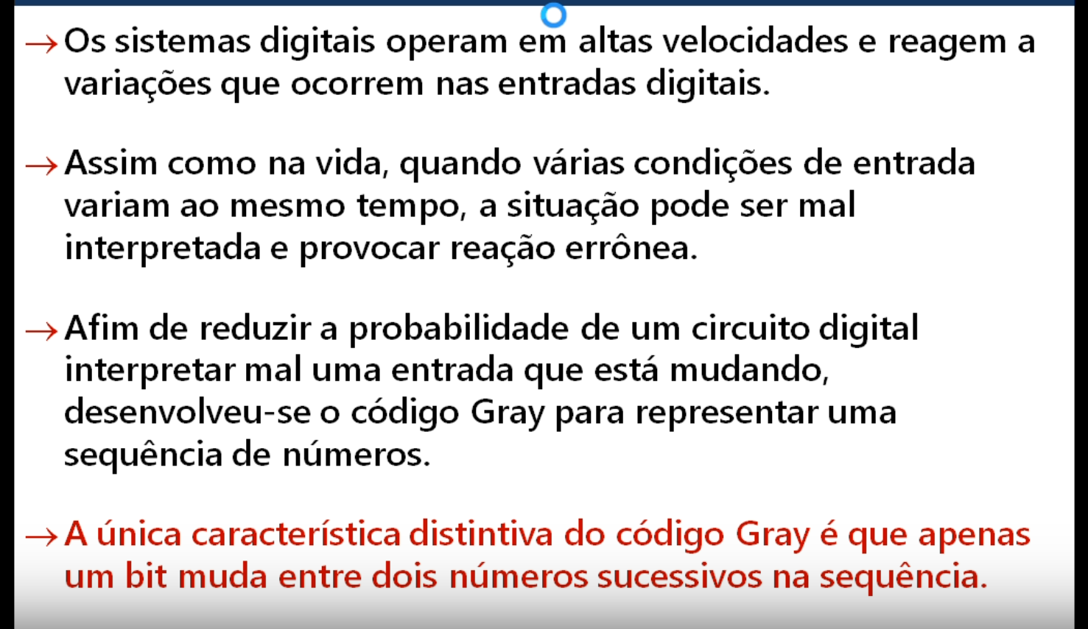
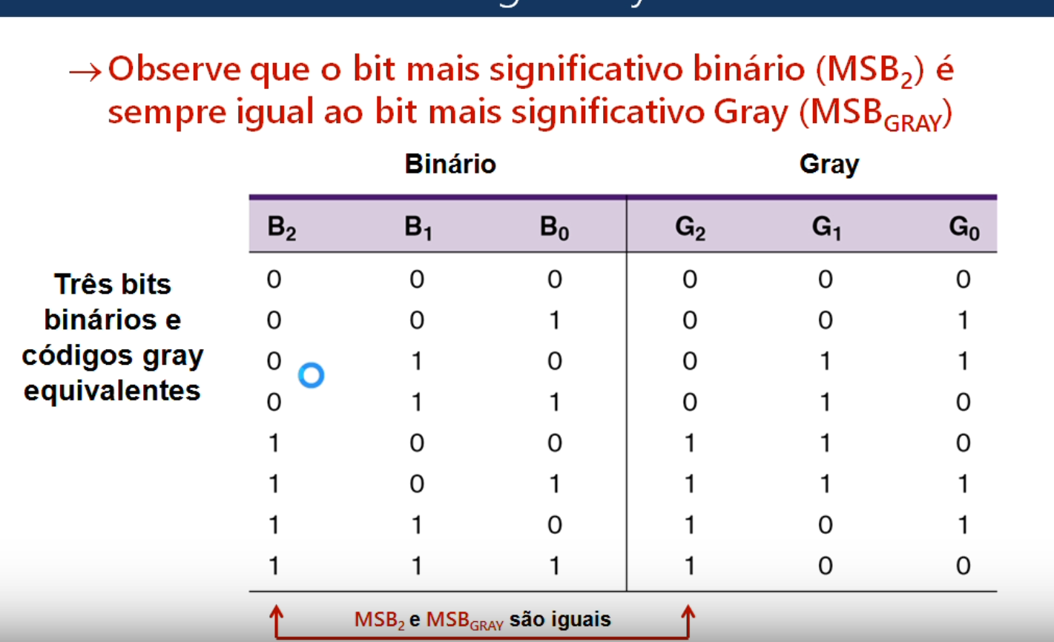

CONVERSÃO:

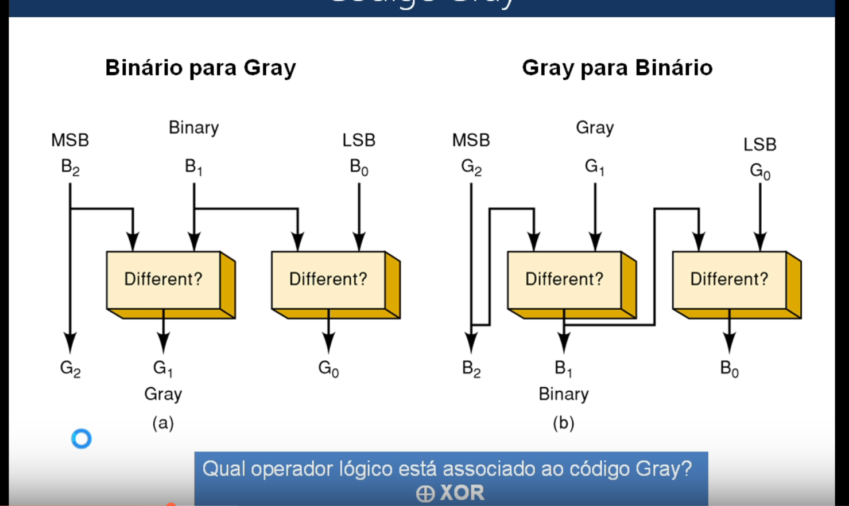
COPIA O MAIS SIGNIFICATIVO E DEPOIS:
DIFERENTE = 1
IGUAL = 0

